วิธีติดตั้งโปรแกรม AppServ
โปรแกรม AppServ เป็นโปรแกรมที่รวบรวมโปรแกรมพวก Open Source Software หลายๆ อย่างเข้าด้วยกัน โดยหลัก ๆ จะมี
- Apache
- PHP
- MySQL
- phpMyAdmin
ตัวโปรแกรมสามารถหาได้ในอินเตอร์เน็ต โปรแกรมที่ใช้มีชื่อว่า appserv-win32-2.4.0-rc2.exe

วิธีการติดตั้งโปรแกรม AppServ มีดังนี้
- ดับเบิ้ลคลิกไฟล์ที่ได้ download มา จะขึ้นหน้าต่างดังนี้ให้คลิก next

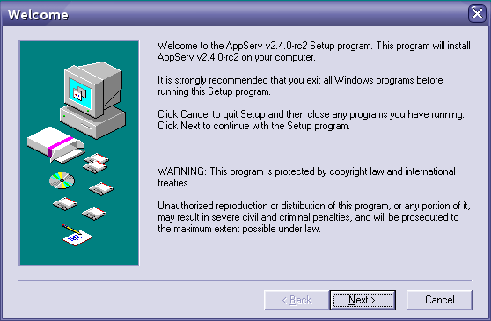

- ให้เลือก path ที่ใช้ในการลงโปรแกรมในที่นี้เลือกให้อยู่ใน c:\
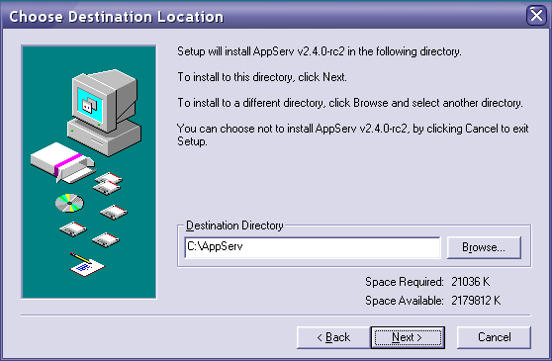

3. คลิก next มาเรื่อย ๆ จะเจอหน้าต่างดังนี้ ให้ใส่ชื่อ server และ email ของ server ลงไปหรือจะใช้ค่า defualt มาก็ได้
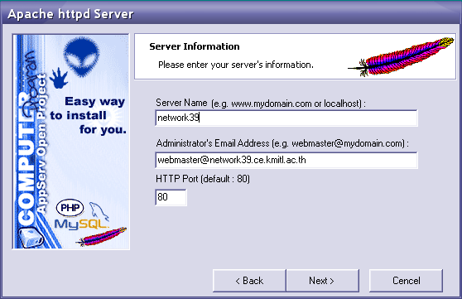

4. หลังจากนั้นจะเป็นการใส่ username และ password ให้ MySQL เมื่อคลิก next โปรแกรมจะทำการติดตั้งให้ทันที
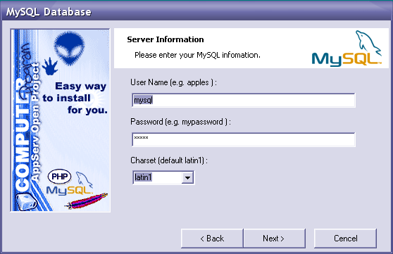
เมื่อหลังจากที่ท่านทำการติดตั้งเสร็จเรียบร้อย ทุกอย่างก็พร้อมใช้งานได้ทันที โดยไม่จำเป็นต้อง Config เพิ่มเติมเลยแม้แต่น้อย
ทดสอบการทำงานโดยเปิดโปรแกรม Browser ที่ใช้อยู่ แล้วพิมพ์ localhost จะขึ้นหน้าต่างดังรูปก็แสดงว่าใช้งานได้
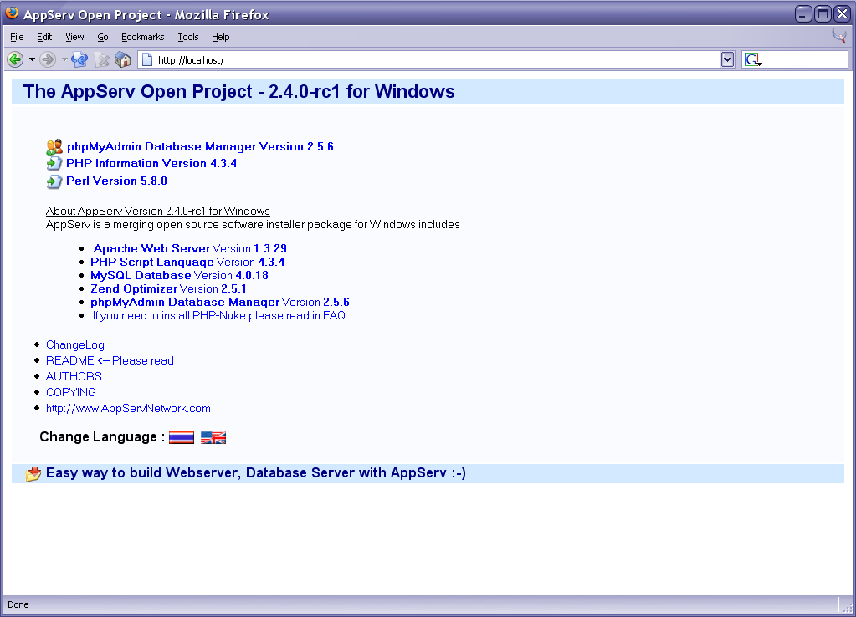
วิธีติดตั้ง Mail Server
เป็นการทำให้เครื่อง pc ของตนเองทำหน้าที่เป็น mail server เพื่อรองรับฟังก์ชั่น mail() ในการเขียนสคริปต์ไว้ส่งเมล์
โปรแกรมที่ใช้มีชื่อว่า agsmail.exe สามารถหามาใช้ได้ในอินเตอร์เน็ต

วิธีติดตั้งโปรแกรม
- รันไฟล์ที่ได้ download มาแล้วคลิก setup

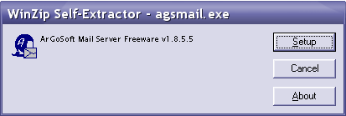

- เลือก path ที่ต้องการติดตั้งแล้วคลิก next

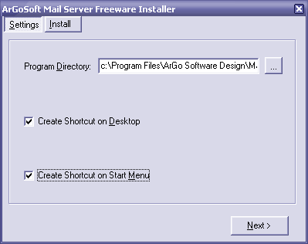

3. คลิก start installation โปรแกรมจะทำการติดตั้งจนเสร็จ
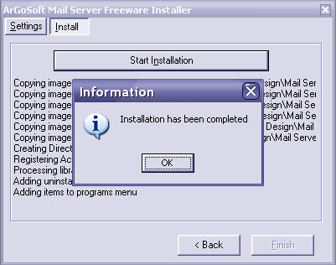

4. ทำการตั้งค่า DNS Server และ Localhost และคลิก ok
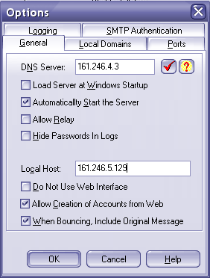
วิธีติดตั้งระบบการเรียนการสอนผ่านอินเตอร์เน็ต
- copy folder elearning ทั้ง folder ลงใน path c:\AppServ\www\

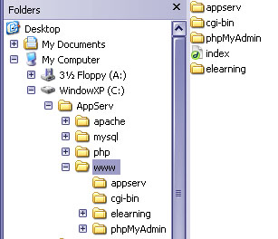

2. เข้าไปใน folder elearning แล้วทำการเปิดไฟล์ config.inc.php เพื่อแก้ไขค่าของตัวแปรระบบดังนี้ แล้วทำการเซฟไฟล์ที่ได้แก้ไข

$admin = "Admin"; //username admin
$admin_pwd = "Admin"; //password admin
$adname = "Administator"; //ชื่อ admin
$adroom = "ECC-602"; //ห้องของ admin
$adtel = ""; //เบอร์โทรของ admin
$ademail = "nervvi@hotmail.com"; //email ของ admin

3. เปิดโปรแกรม Apache และ WinmySQLAdmin ที่ได้ลงไว้ เพื่อให้โปรแกรมเริ่มทำงาน

4. เปิดโปรแกรม browser ขึ้นมาแล้วพิมพ์ url ดังนี้ localhost/phpmyadmin/index.php แล้วทำการสร้างฐานข้อมูลชื่อ elearning และ board20 ดังรูป
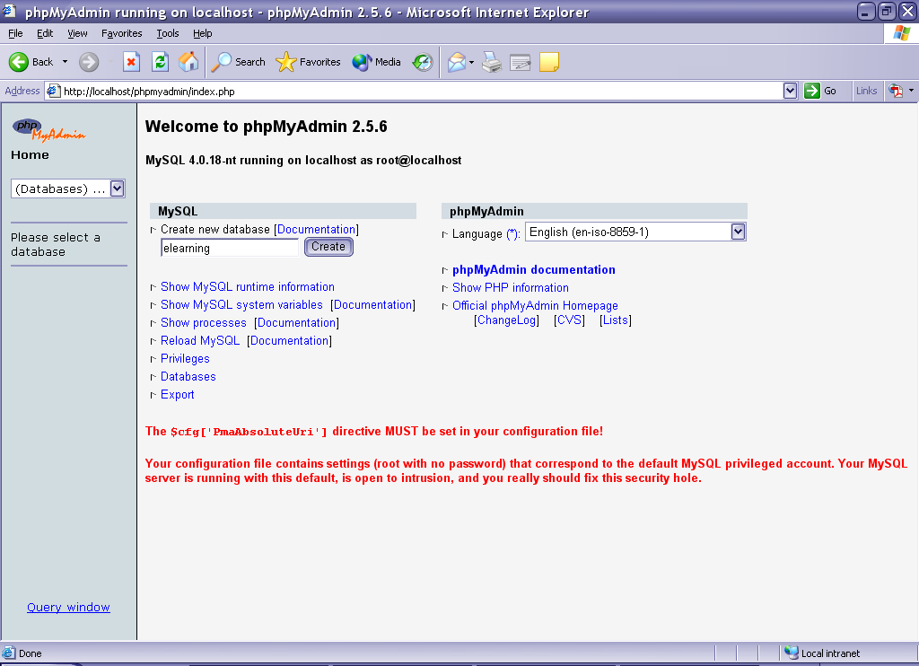
5. เปิดโปรแกรม browser ขึ้นมาแล้วพิมพ์ url ดังนี้ localhost/elearning/setup.php จะทำการสร้าง table ให้ฐานข้อมูล
6. ทดสอบระบบโดยการ พิมพ์ url ดังนี้ localhost/elearning/index.php จะได้หน้าต่างดังรูป
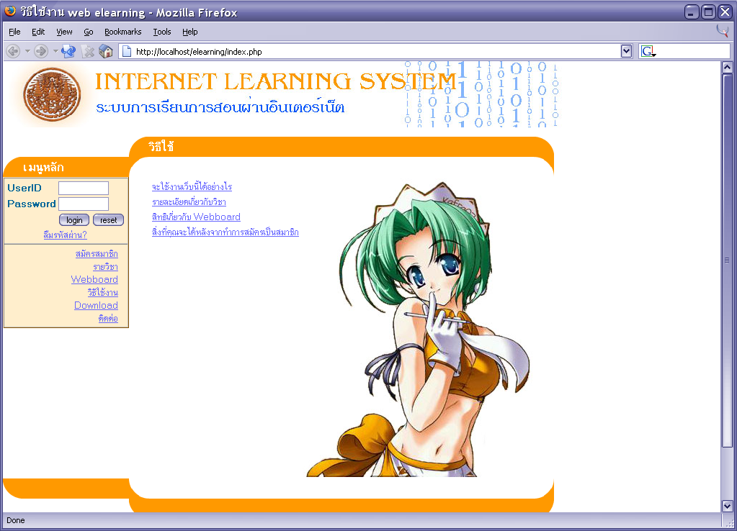
7. ทดสอบการเข้าระบบด้วย username กับ password ของ admin จะได้ดังรูปก็เป็นอันเสร็จสิ้นการติดตั้งระบบเริ่มต้น
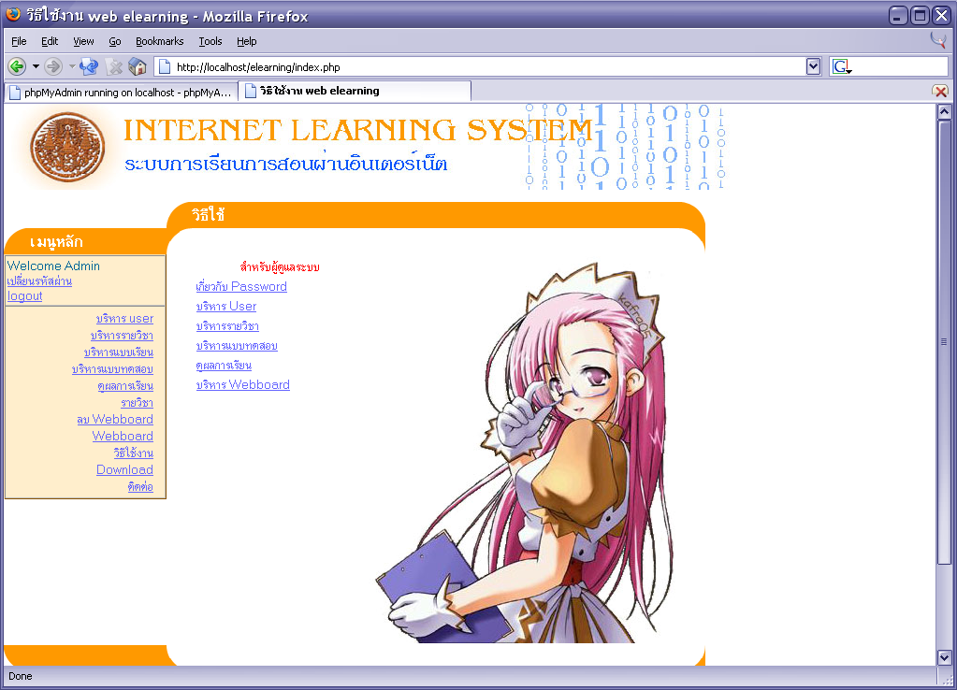
วิธีใช้งานสำหรับผู้ใช้ทั่วไป

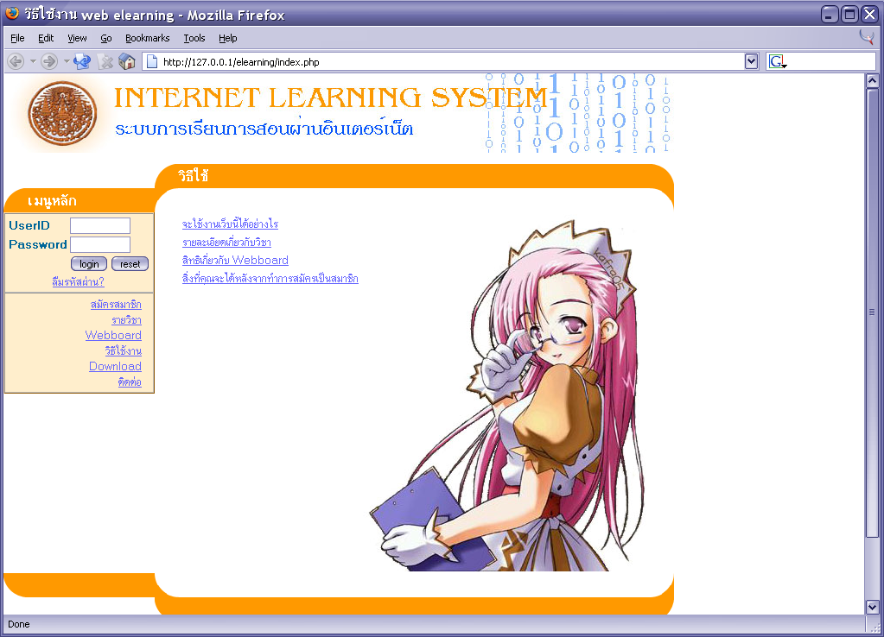

เมนูหลัก จะมีส่วนที่ใช้ในการ login และในกรณีที่ลืมรหัสผ่าน และมีเมนูอื่น ๆ อีก คือ
- เมนูสมัครสมาชิก ใช้ในการสมัครเป็นสมาชิกนักเรียน
- เมนูรายวิชา ใช้เพื่อดูรายละเอียดของวิชาต่างๆ
- เมนูWebboard ใช้เพื่อถามตอบปัญหาต่างๆ
- เมนูวิธีใช้งาน ใช้เพื่อดูวิธีใช้งานต่างๆ
- เมนูDownload ใช้เพื่อ download plugin เพื่อใช้ในการแสดงผล
- เมนูติดต่อ ใช้เพื่อติดต่อกับบุคลากร

เมนูสมัครสมาชิก
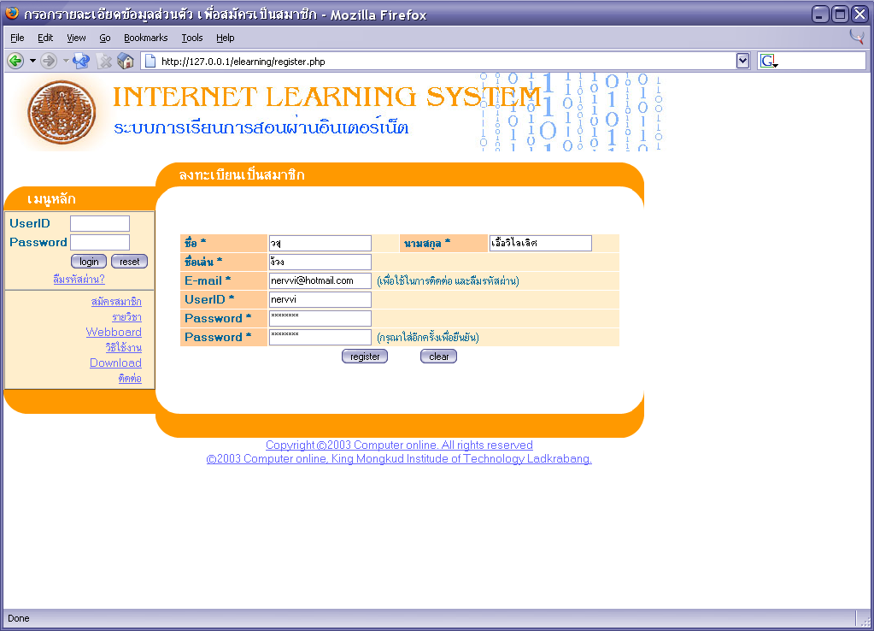
ทำการกรอกข้อมูลต่างๆ แล้วคลิกที่ register ระบบจะทำการสร้าง account ให้เพื่อใช้ทำการเข้าสู่ระบบ
เมนูลืมรหัสผ่าน
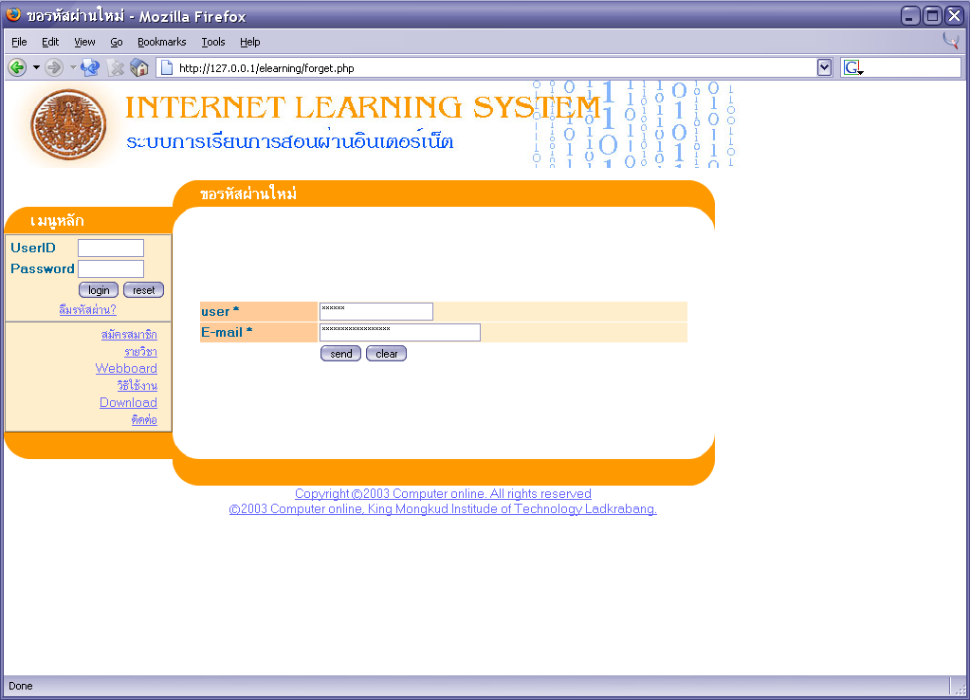
ทำการกรอก userid และ email ที่ใช้ในการสมัคร ระบบจะส่ง password ใหม่ไปให้ทาง email
วิธีใช้งานสำหรับนักเรียน
ทำการเข้าสู่ระบบด้วย userid กับ password จะได้เมนูหลักเพิ่มขึ้นมาดังรูป
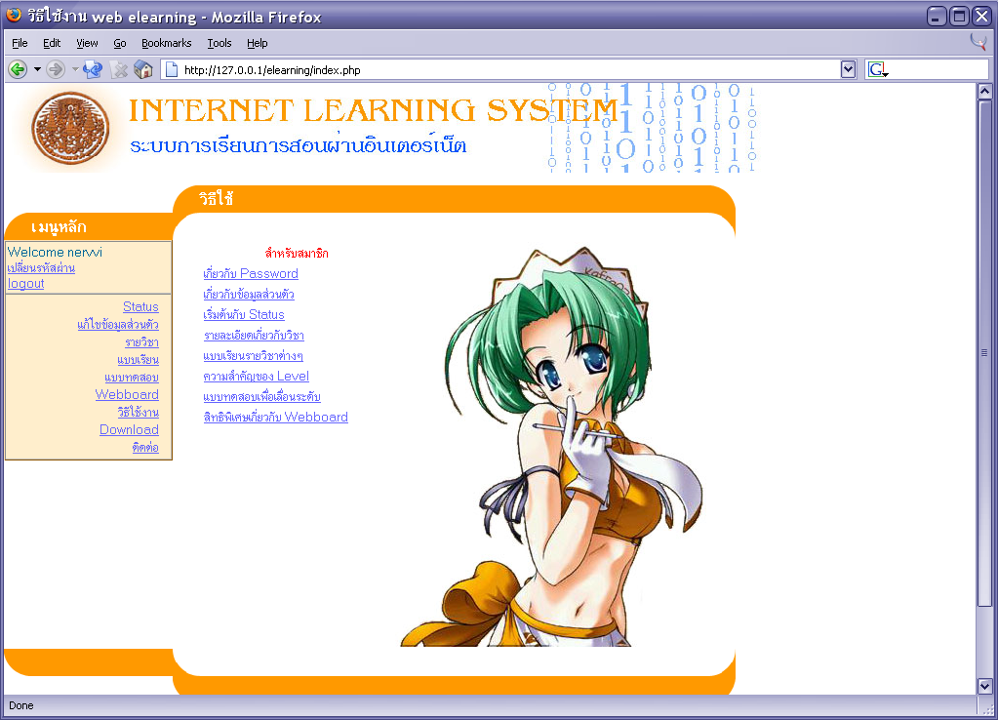

- เมนูเปลี่ยนรหัสผ่าน ใช้ในการเปลี่ยนรหัสผ่าน
- เมนูlogout ใช้ทำการออกจากระบบ
- เมนู status ใช้แสดงรายวิชาที่สามารถเรียนได้และ level ที่ได้
- เมนูแก้ไขข้อมูลส่วนตัว ใช้สำหรับแก้ไขข้อมูลส่วนตัว
- เมนูรายวิชา ใช้สำหรับดูรายละเอียดของรายวิชา
- เมนูแบบเรียน ใช้อ่านแบบเรียน
- เมนูแบบทดสอบ ใช้ทดสอบตัวเอง
- เมนู Webboard ใช้สำหรับถาม-ตอบกระทู้
- เมนูวิธีใช้งาน ใช้สำหรับดูวิธีใช้งาน
- เมนู download ใช้สำหรับ download plugin เพื่อใช้แสดงผล
- เมนูติดต่อ ใช้สำหรับติดต่อบุคลากร

เมนูเปลี่ยนรหัสผ่าน
ทำการกรอก password เก่า และ password ใหม่ที่ต้องการเปลี่ยนแล้วคลิก change ระบบจะทำการเปลี่ยน password ให้ทันที
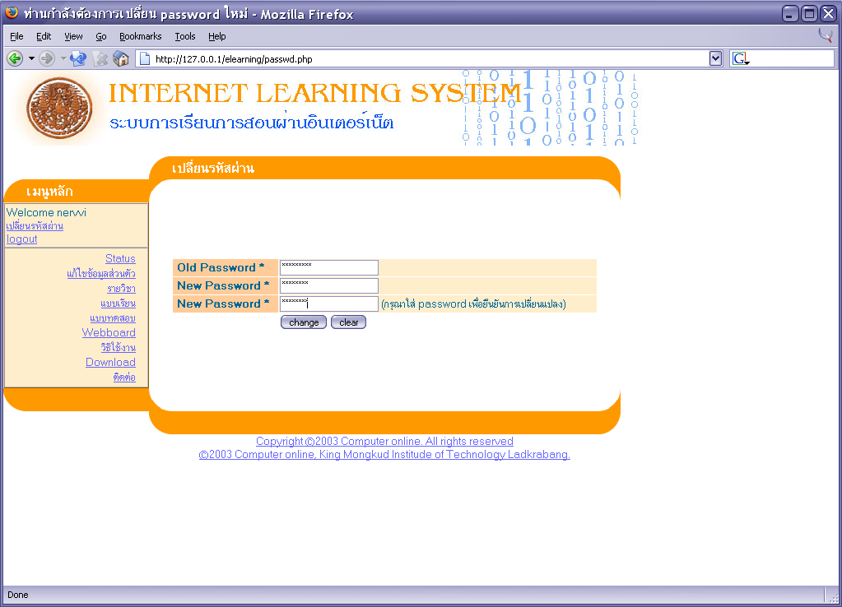

เมนู status
เมื่อคลิกเมนูนี้จะแสดงรายวิชาที่สามารถเรียนได้ และ level ที่ได้ในรายวิชานั้น ๆ

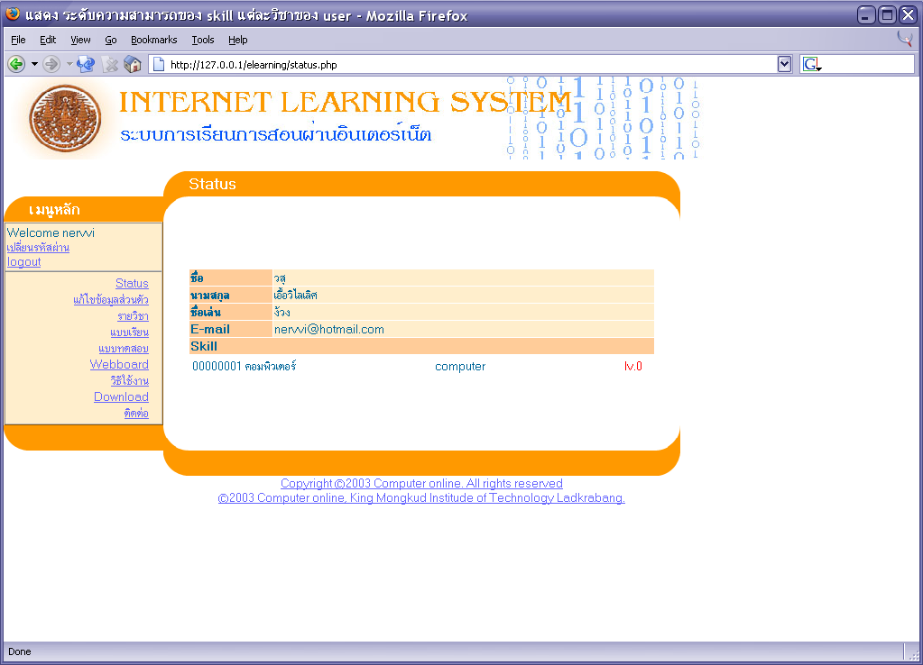
เมนูแก้ไขข้อมูลส่วนตัว
ทำการแก้ไขข้อมูลส่วนตัว และใส่ password ในการยืนยัน
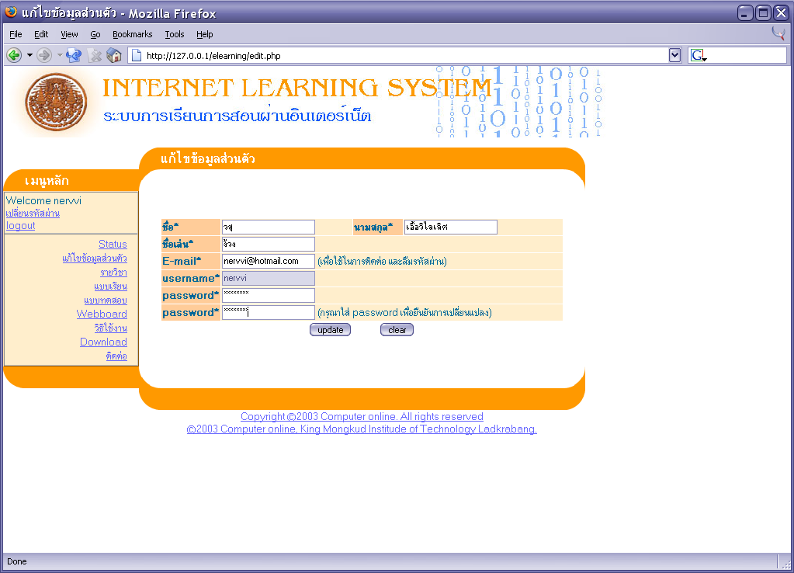
เมนูแบบเรียน
เมื่อคลิกเมนูนี้จะแสดงรายวิชาที่สามารถเรียนได้ และ level ที่ได้
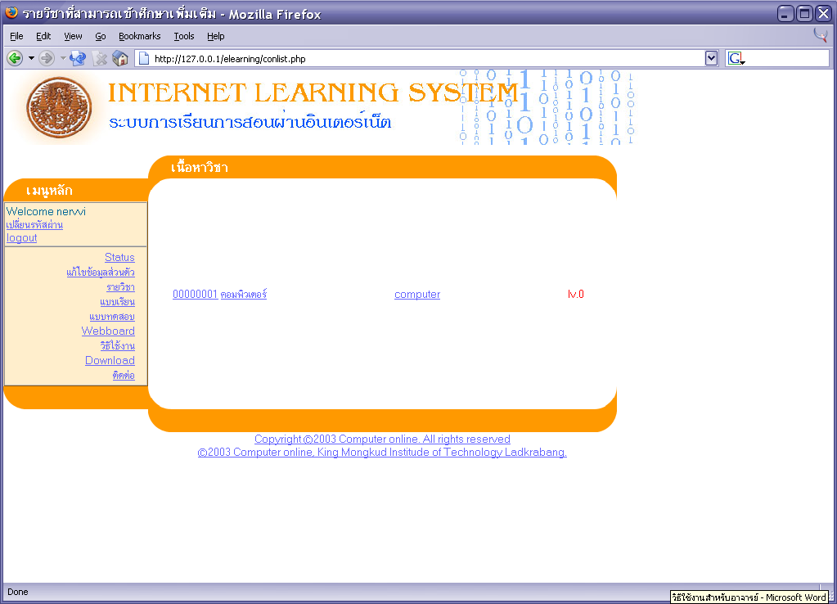
คลิกที่รายวิชาที่ต้องการเรียนจะแสดงแบบเรียนทั้งหมดที่มีอยู่
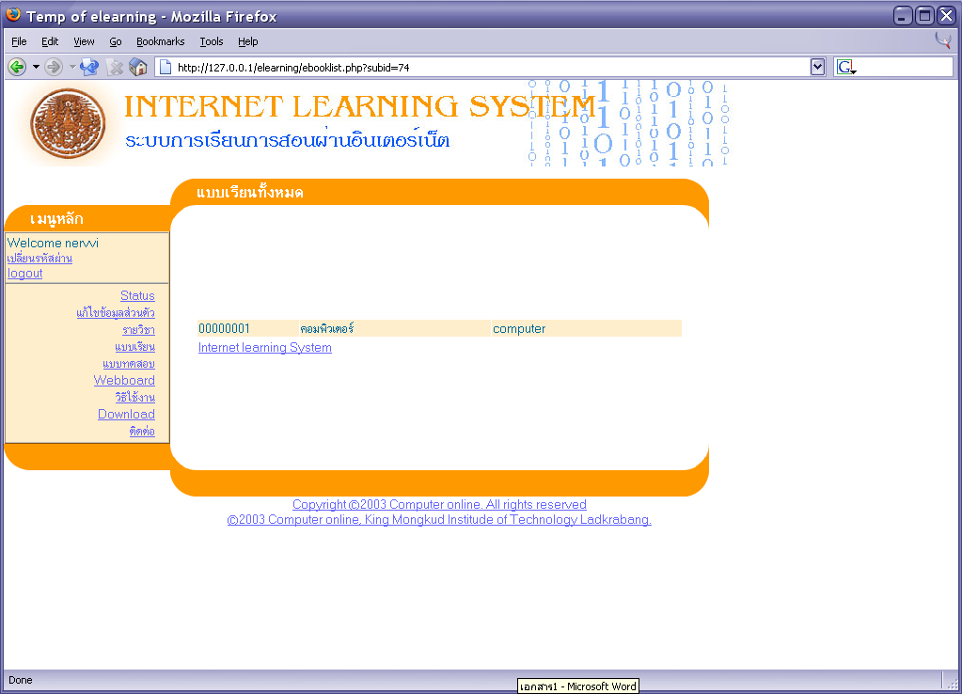
ทำการคลิกแบบเรียนที่ต้องการจะอ่าน
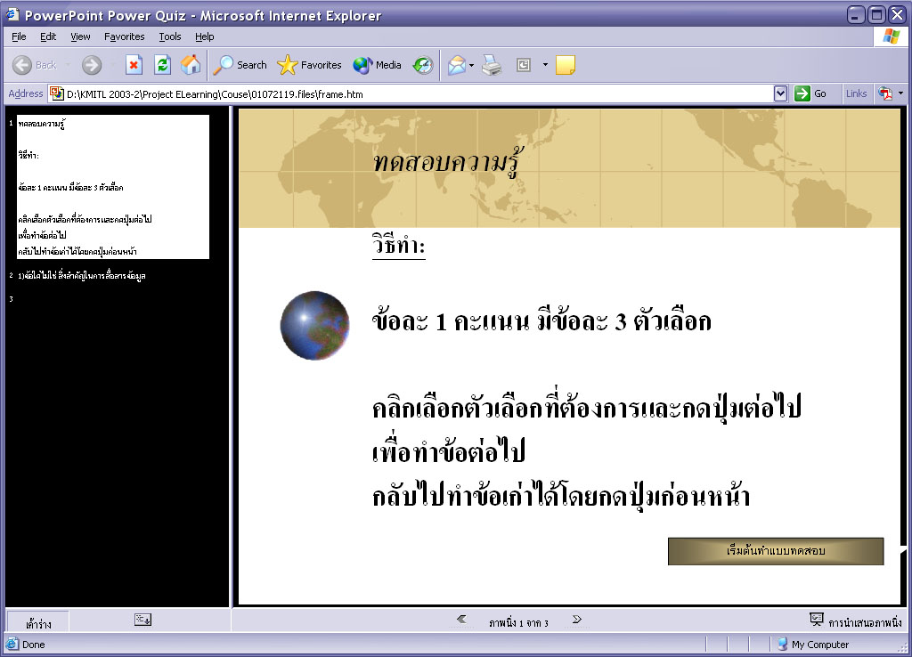

เมนูแบบทดสอบ
เมื่อคลิกเมนูนี้จะแสดงรายวิชาที่สามารถเรียนได้
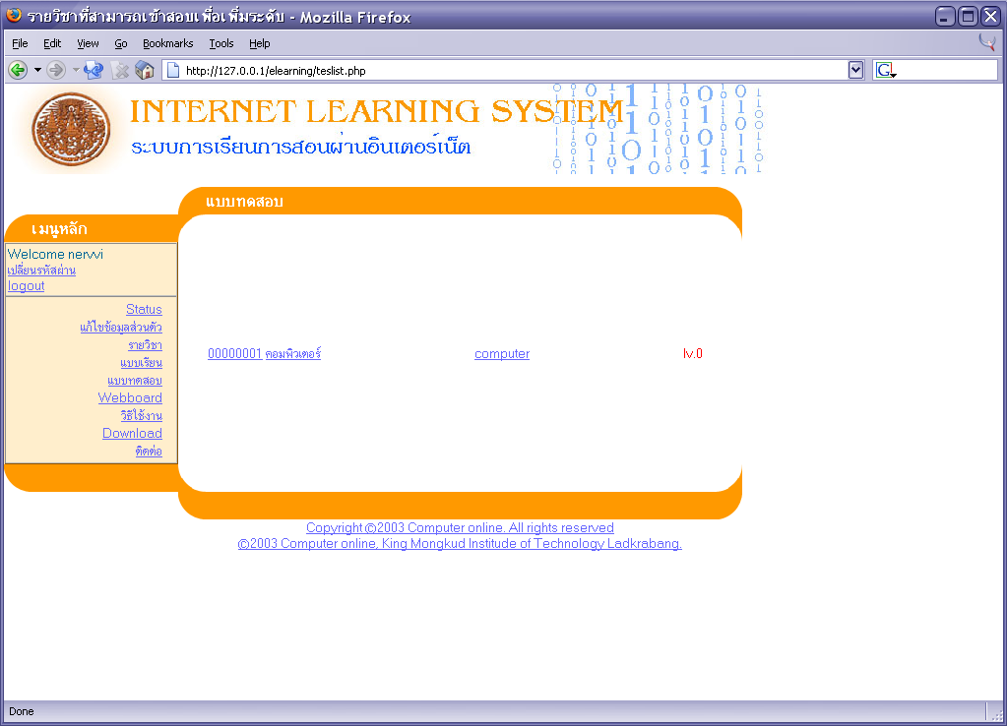
คลิกรายวิชาที่ต้องการทำแบบทดสอบจะแสดงข้อตกลงก่อนทำแบบทดสอบ
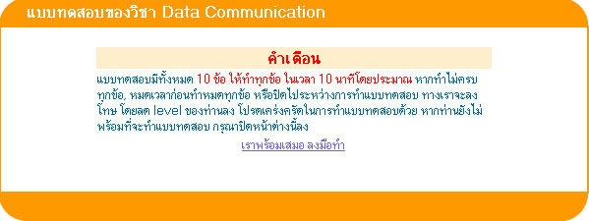
ทำการทำแบบทดสอบไปเรื่อย ๆ
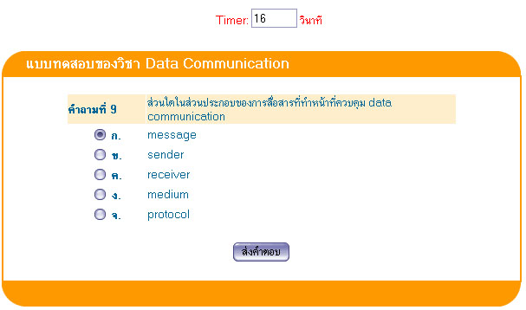
เมื่อทำแบบทดสอบจนครบ จะแสดงเฉลยในแบบทดสอบที่ทำไปด้วย
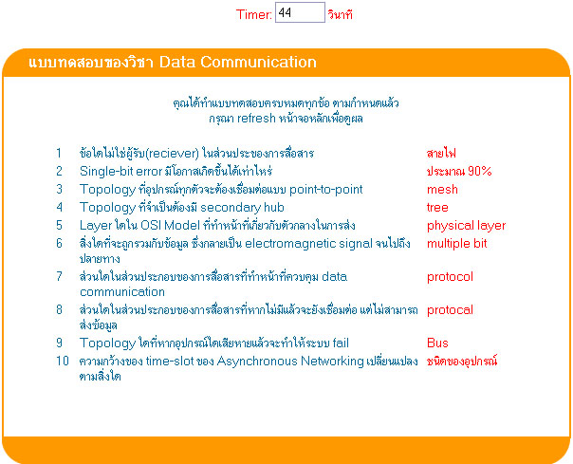
วิธีใช้งานสำหรับอาจารย์
ทำการเข้าสู่ระบบด้วย userid กับ password จะได้เมนูหลักเพิ่มขึ้นมาดังรูป

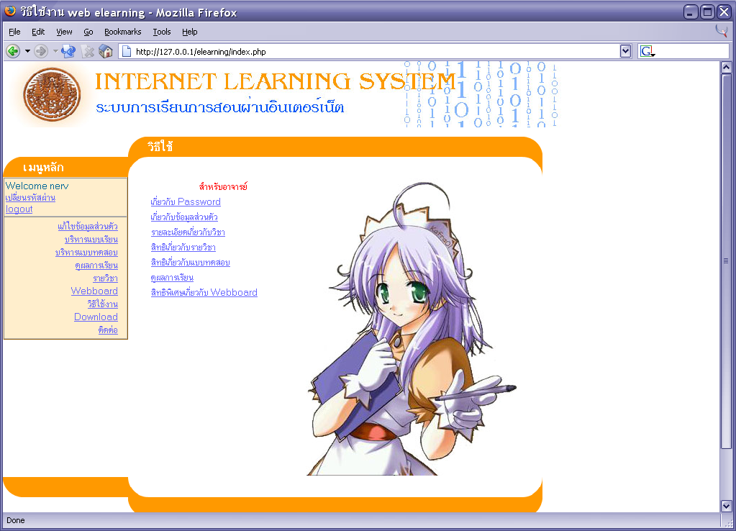

- เมนูเปลี่ยนรหัสผ่าน ใช้ในการเปลี่ยนรหัสผ่าน
- เมนูlogout ใช้ทำการออกจากระบบ
- เมนูแก้ไขข้อมูลส่วนตัว ใช้สำหรับแก้ไขข้อมูลส่วนตัว
- เมนูบริหารแบบเรียน ใช้สำหรับเพิ่ม แก้ไข หรือลบแบบเรียน
- เมนูบริหารแบบทดสอบ ใช้สำหรับเพิ่ม แก้ไข หรือลบแบบทดสอบ
- เมนูดูผลการเรียน ใช้สำหรับดูผลการเรียนของสมาชิก
- เมนูรายวิชา ใช้สำหรับดูรายละเอียดของรายวิชา
- เมนู Webboard ใช้สำหรับถาม-ตอบกระทู้
- เมนูวิธีใช้งาน ใช้สำหรับดูวิธีใช้งาน
- เมนู download ใช้สำหรับ download plugin เพื่อใช้แสดงผล
- เมนูติดต่อ ใช้สำหรับติดต่อบุคลากร

เมนูเปลี่ยนรหัสผ่าน

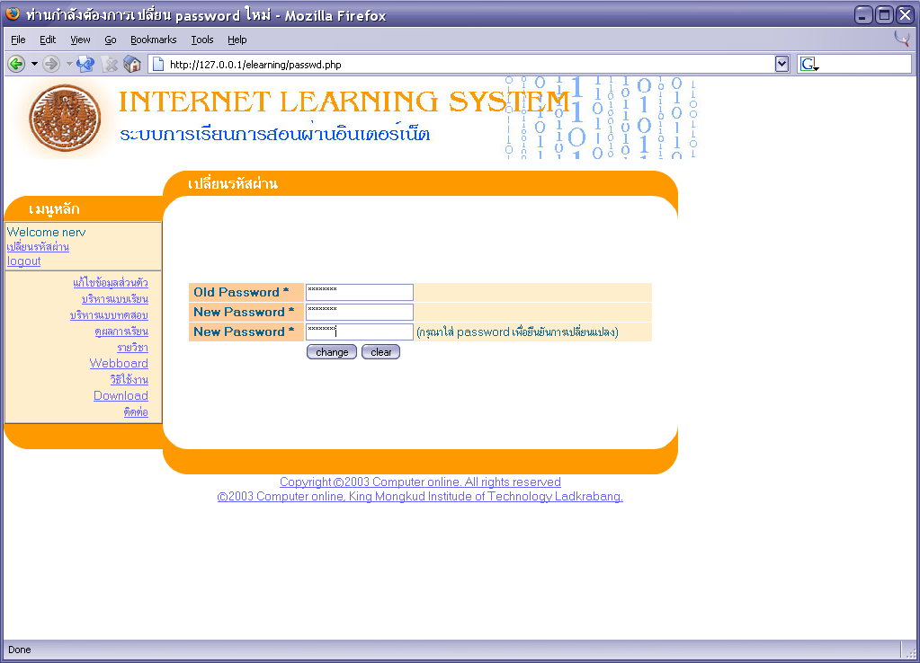

ทำการกรอก password เก่า และ password ใหม่ที่ต้องการเปลี่ยนแล้วคลิก change ระบบจะทำการเปลี่ยน password ให้ทันที

เมนูแก้ไขข้อมูลส่วนตัว
ทำการแก้ไขข้อมูลส่วนตัว และใส่ password ในการยืนยัน
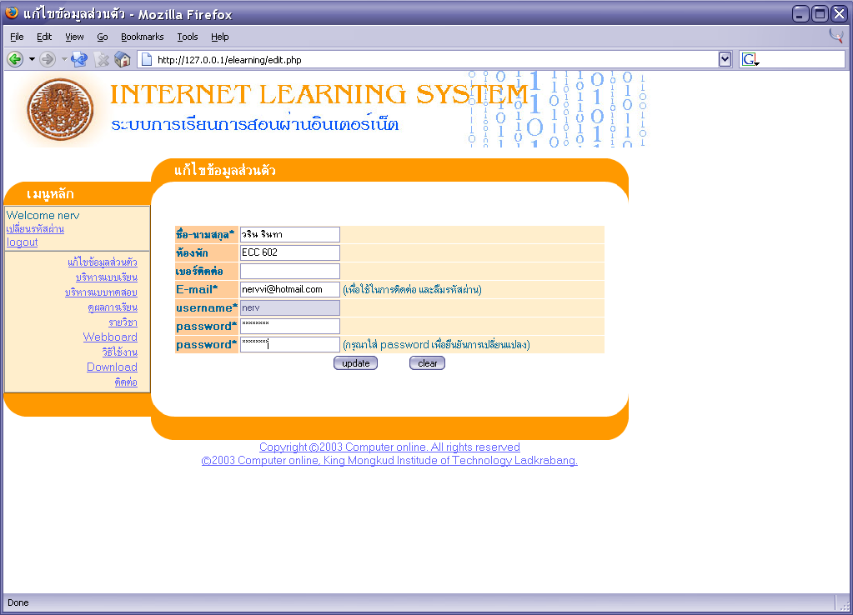
เมนูบริหารแบบเรียน
เมื่อคลิกเมนูในจะแสดงรายวิชาที่ดูแลอยู่ และจำนวนแบบเรียนที่มีอยู่รายวิชานั้น
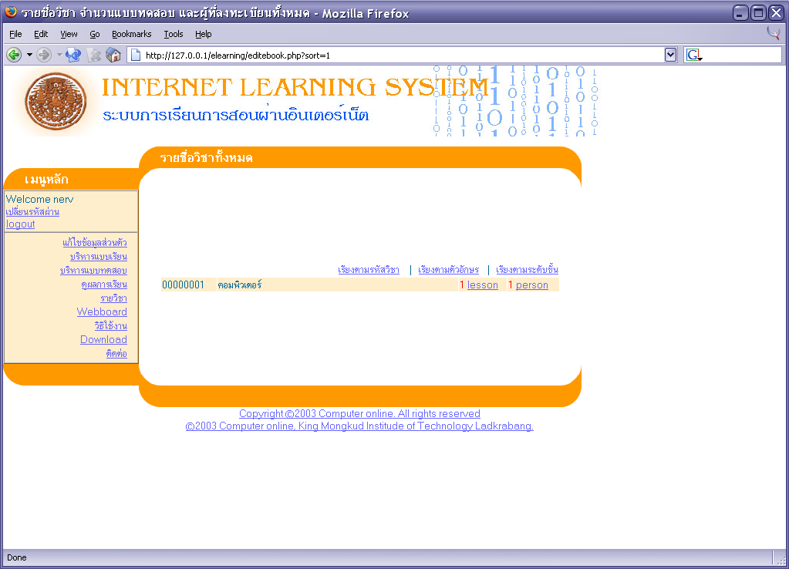
- คลิกที่ lesson เพื่อทำการเพิ่มแบบเรียนเข้าไป

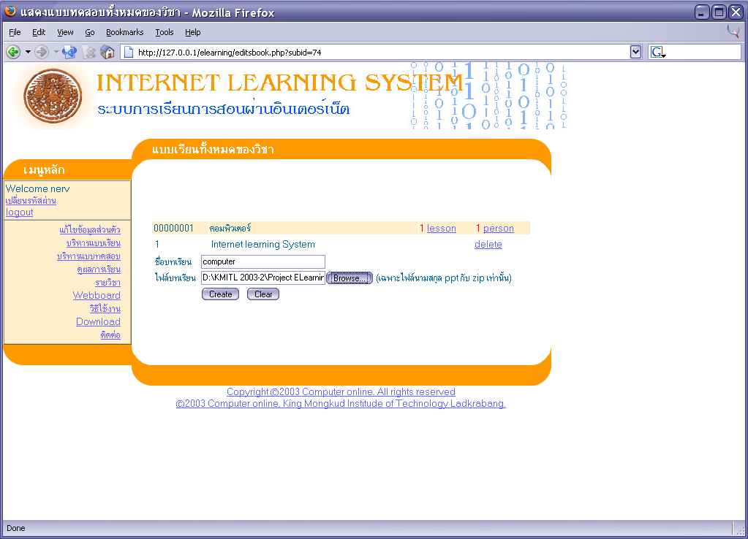

- คลิกที่ delete เพื่อทำการลบแบบเรียนนั้นออกไป
* หมายเหตุ แบบเรียนที่ทำการ upload จะต้องเป็นไฟล์นามสกุล ppt หรือที่ zip มาแล้ว
หลังจาก upload แล้วต้องทำการแปลงไฟล์นามสกุล ppt เป็น html ด้วย

เมนูบริหารแบบทดสอบ
เมื่อคลิกที่เมนูนี้จะแสดงรายวิชาที่ดูแลอยู่ และบอกจำนวนแบบทดสอบทั้งหมดที่มีอยู่ในรายวิชานั้น ๆ
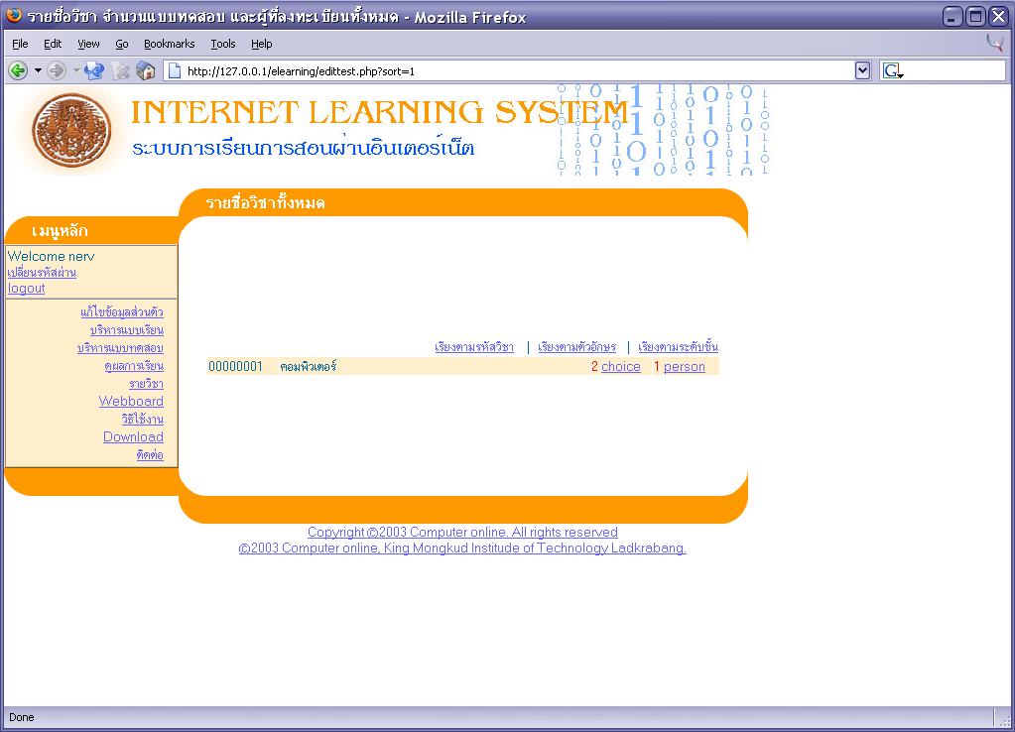
เมื่อคลิกที่ choice จะแสดงแบบทดสอบที่มีอยู่ทั้ง 5 ชุด
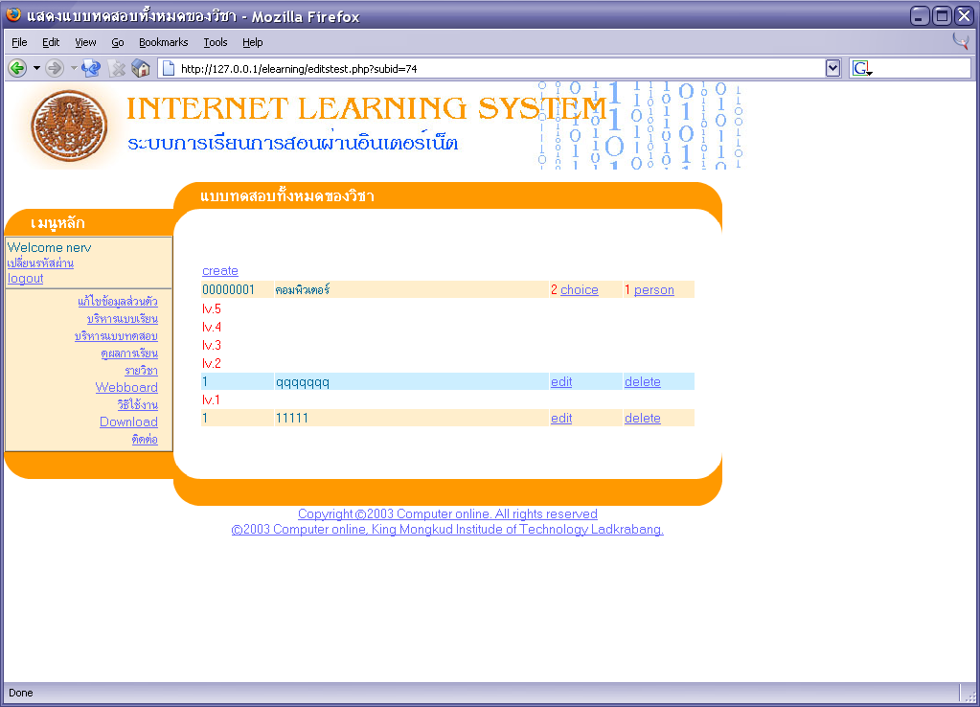
- คลิก create เพื่อทำการเพิ่มแบบทดสอบ
- คลิก edit เพื่อทำการแก้ไขแบบทดสอบ
- คลิก delete เพื่อทำการลบแบบทดสอบ

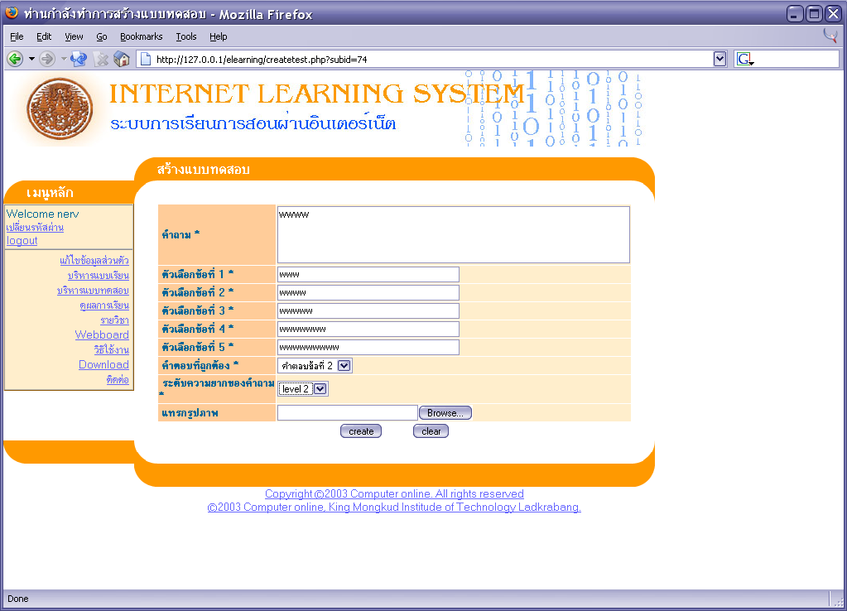

เมนูดูผลการเรียน
เมื่อคลิกที่เมนูนี้จะแสดงรายวิชาที่ตนเองดูแลอยู่และจำนวนผู้ที่เรียนทั้งหมด
เมื่อคลิกที่ person จะแสดงรายชื่อผู้ที่เรียน และ level ของผู้ที่เรียนด้วย
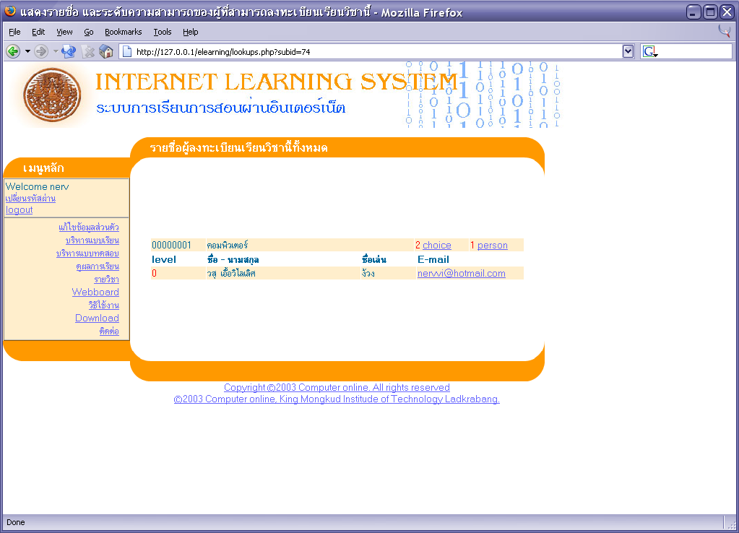

วิธีใช้งานสำหรับผู้ดูแลระบบ
ทำการเข้าสู่ระบบด้วย userid กับ password ของผู้ดูแลระบบ จะได้เมนูหลักเพิ่มขึ้นมาดังรูป

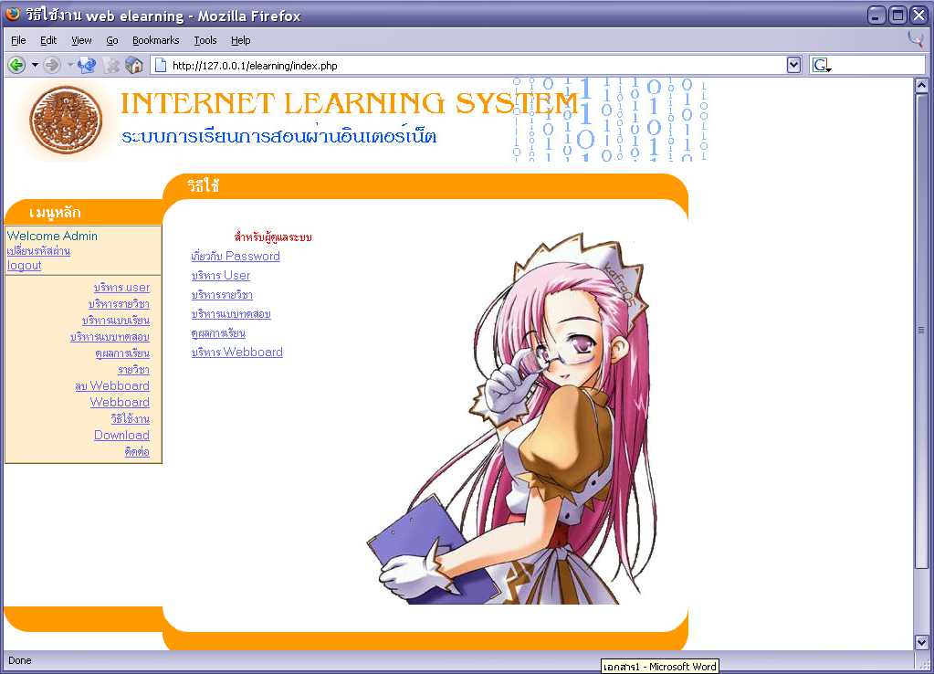

- เมนูเปลี่ยนรหัสผ่าน ใช้ในการเปลี่ยนรหัสผ่าน
- เมนูlogout ใช้ทำการออกจากระบบ
- เมนูบริหาร user ใช้สำหรับสร้าง account ให้สมาชิก
- เมนูบริหารรายวิชา ใช้สำหรับเพิ่ม แก้ไข หรือลบรายวิชา
- เมนูบริหารแบบเรียน ใช้สำหรับเพิ่ม แก้ไข หรือลบแบบเรียน
- เมนูบริหารแบบทดสอบ ใช้สำหรับเพิ่ม แก้ไข หรือลบแบบทดสอบ
- เมนูดูผลการเรียน ใช้สำหรับดูผลการเรียนของสมาชิก
- เมนูรายวิชา ใช้สำหรับดูรายละเอียดของรายวิชา
- เมนูลบ Webboard ใช้สำหรับลบกระทู้ที่ไม่เหมาะสม
- เมนู Webboard ใช้สำหรับถาม-ตอบกระทู้
- เมนูวิธีใช้งาน ใช้สำหรับดูวิธีใช้งาน
- เมนู download ใช้สำหรับ download plugin เพื่อใช้แสดงผล
- เมนูติดต่อ ใช้สำหรับติดต่อบุคลากร

เมนูเปลี่ยนรหัสผ่าน

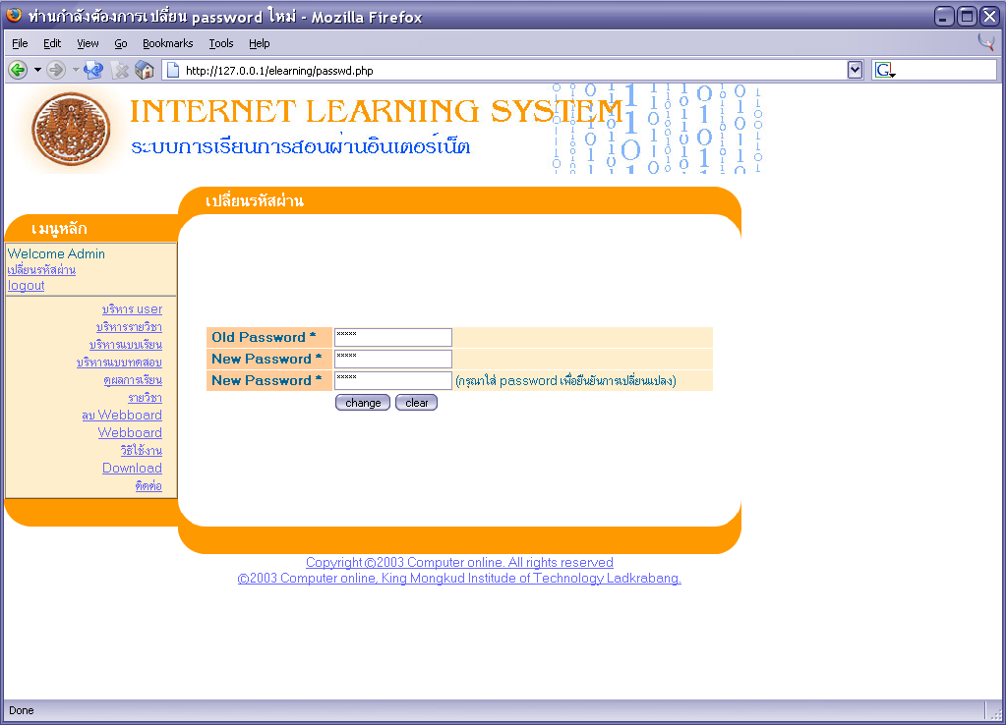

ทำการกรอก password เก่า และ password ใหม่ที่ต้องการเปลี่ยนแล้วคลิก change ระบบจะทำการเปลี่ยน password ให้ทันที

เมนูบริหาร user
เมื่อคลิกที่เมนูนี้จะแสดงรายชื่อสมาชิกทั้งหมด
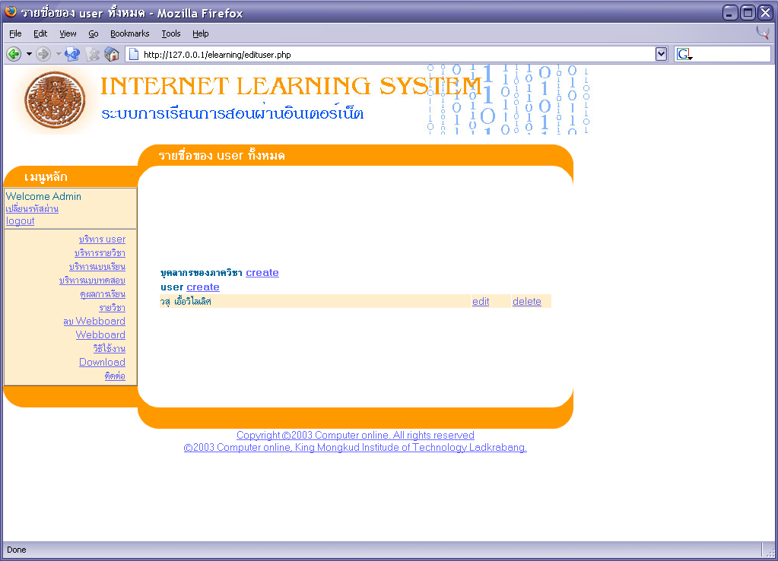

- เพิ่ม user โดยการคลิก create หลังรูปแบบของสมาชิกที่ ต้องการสร้าง
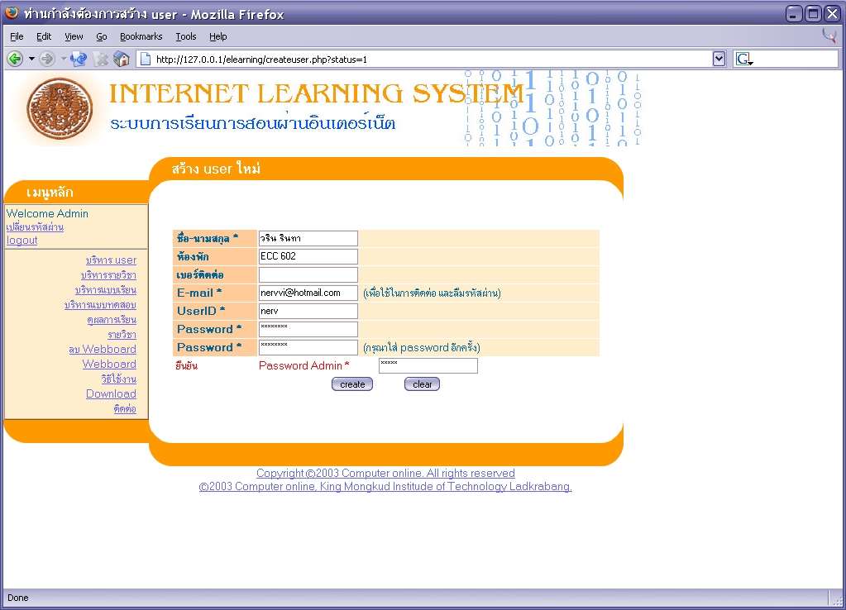
- แก้ไข user โดยการคลิก edit หลังชื่อสมาชิกนั้น ๆ
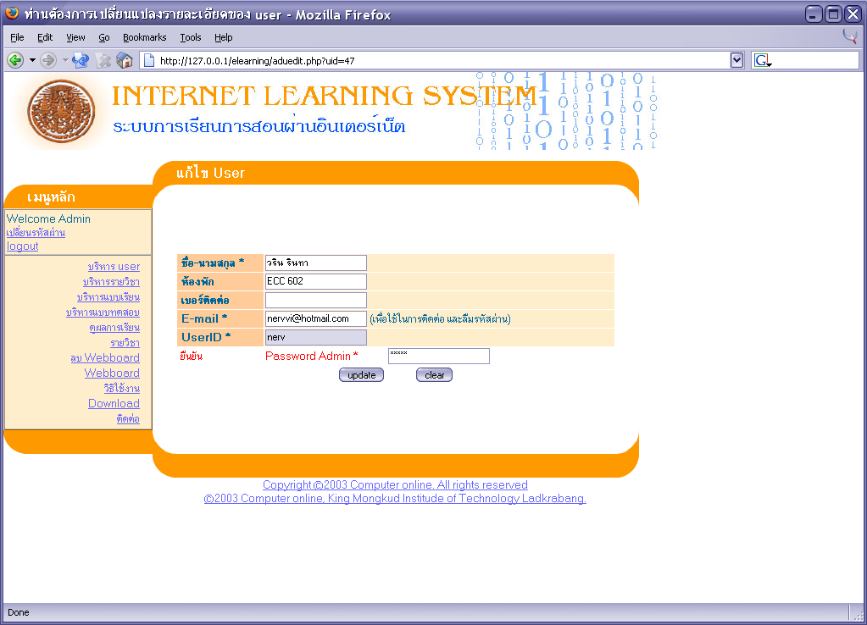
- ลบ user โดยการคลิก delete หลังชื่อสมาชิกนั้น ๆ
เมนูบริหารรายวิชา
เมื่อคลิกที่เมนูนี้จะแสดงรายวิชาทั้งหมดที่มีอยู่
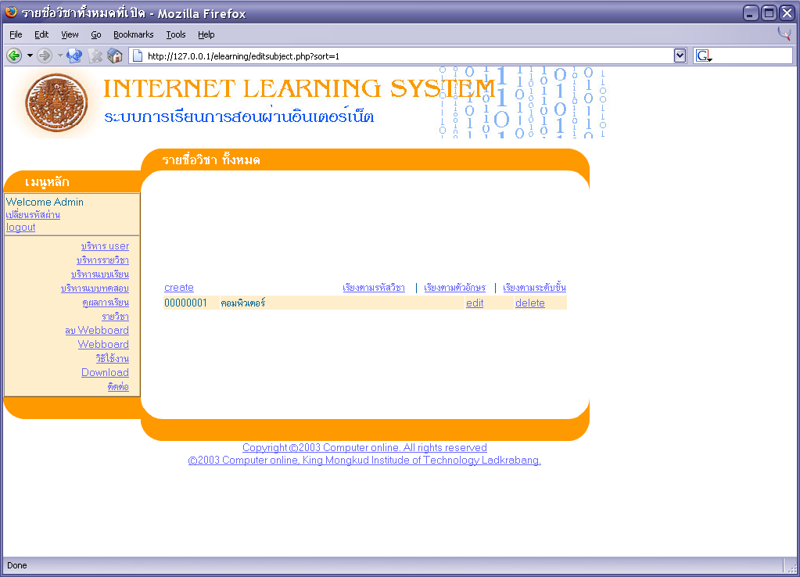
- ทำการคลิก create เพื่อทำการเพิ่มรายวิชาเข้าไป
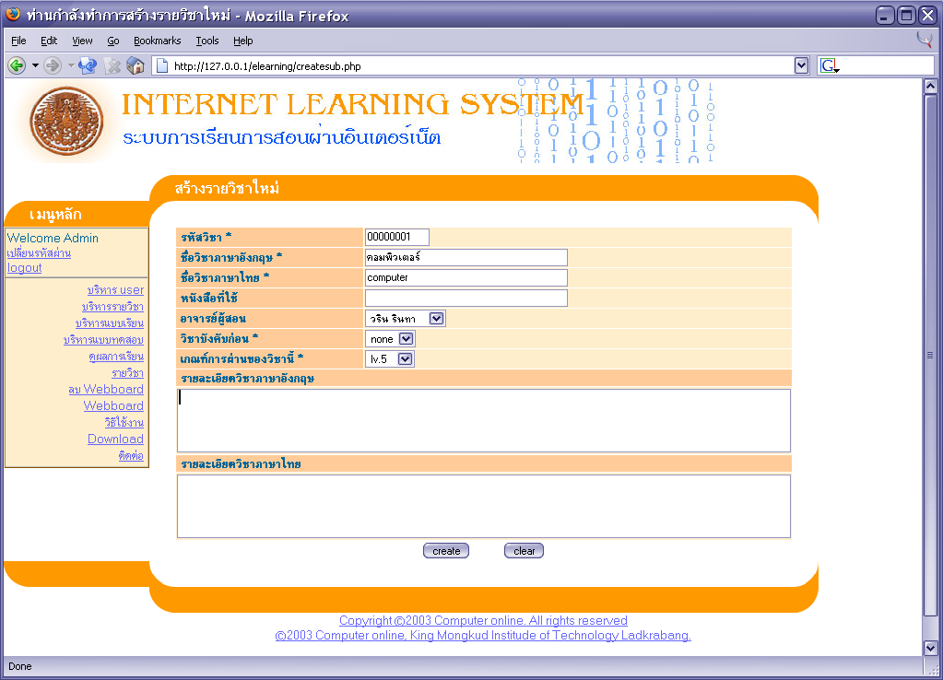
- ทำการแก้ไขโดยการคลิก edit หลังรายวิชาที่ต้องการแก้ไข
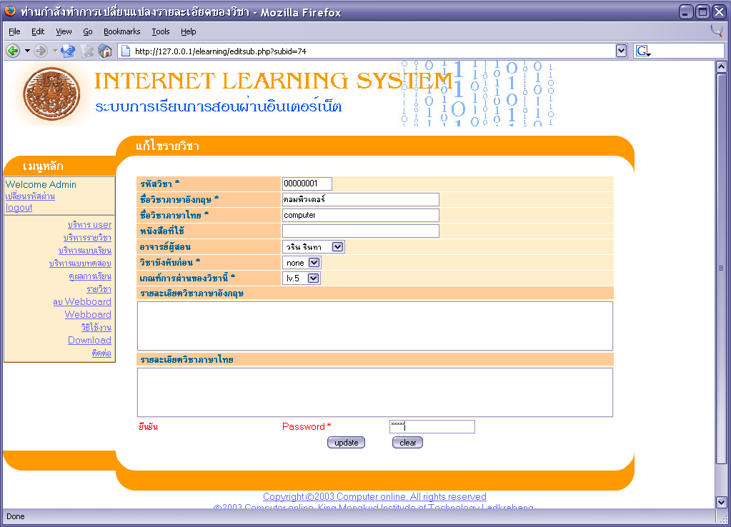
- ทำการลบรายวิชาโดยการคลิก delete หลังรายวิชาที่ต้องการลบ

เมนูบริหารแบบเรียน
เมื่อคลิกเมนูในจะแสดงรายวิชาทั้งหมด และแสดงจำนวนแบบเรียนที่มีอยู่รายวิชานั้น รวมถึงผู้ที่เรียนอยู่
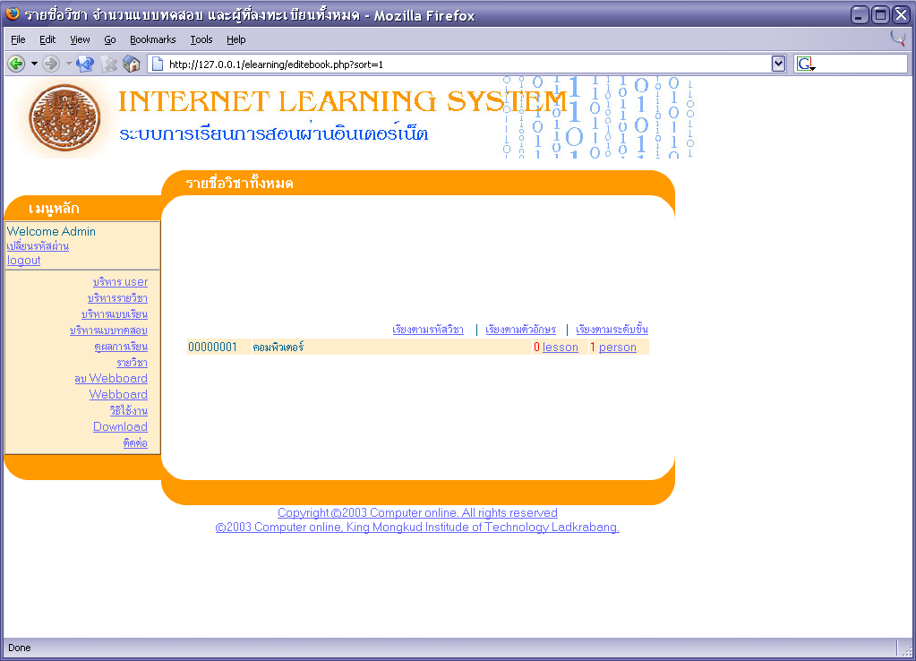
- คลิกที่ lesson เพื่อทำการเพิ่มแบบเรียนเข้าไป
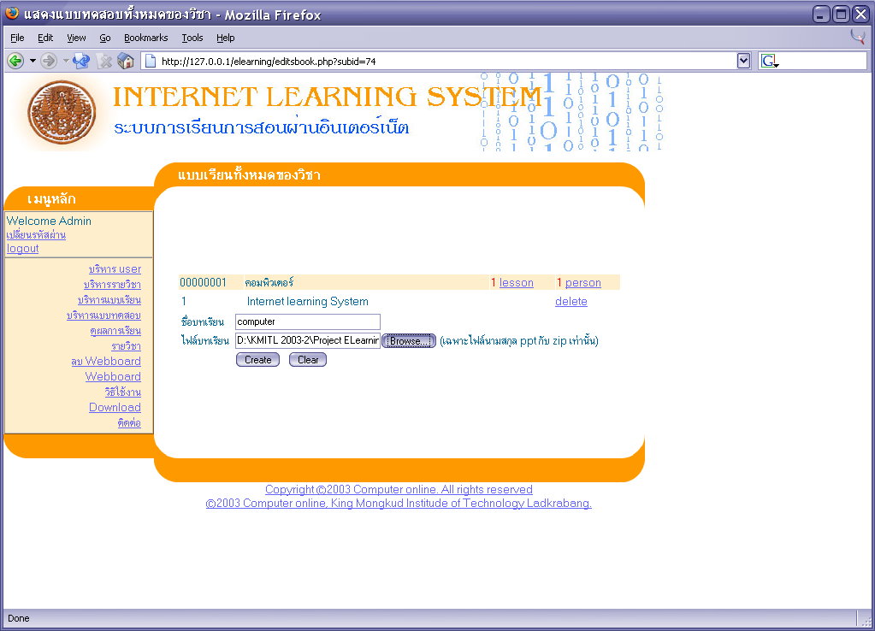
- คลิกที่ delete เพื่อทำการลบแบบเรียนนั้นออกไป
* หมายเหตุ แบบเรียนที่ทำการ upload จะต้องเป็นไฟล์นามสกุล ppt หรือที่ zip มาแล้ว
หลังจาก upload แล้วต้องทำการแปลงไฟล์นามสกุล ppt เป็น html ด้วย

เมนูบริหารแบบทดสอบ
เมื่อคลิกที่เมนูนี้จะแสดงรายวิชาทั้งหมด และบอกจำนวนแบบทดสอบทั้งหมดที่มีอยู่ในรายวิชานั้น ๆ

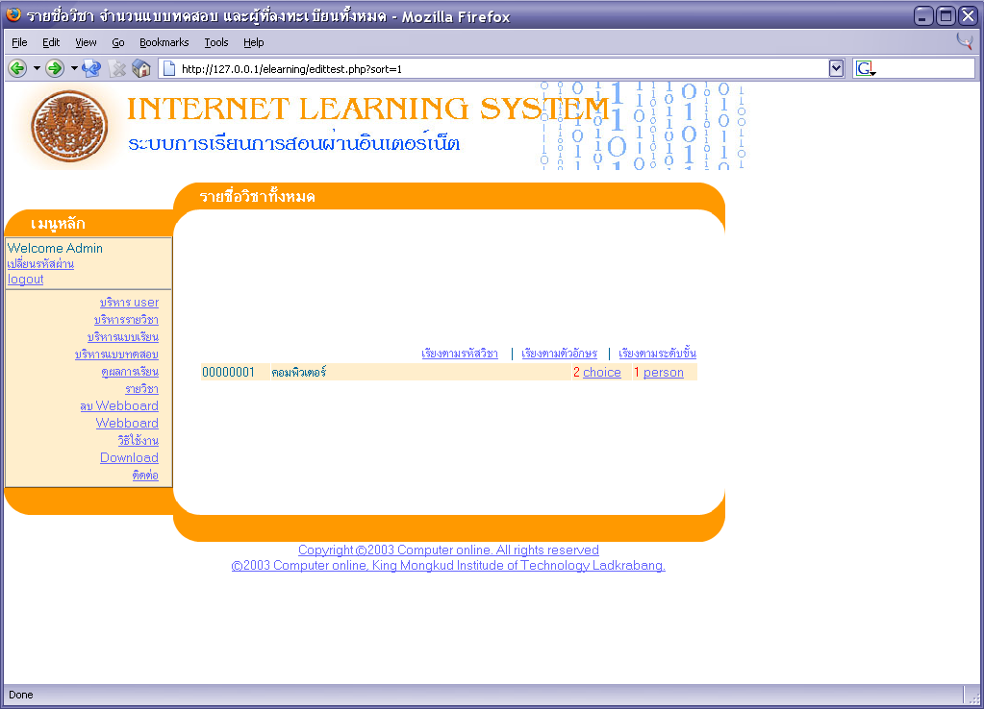

เมื่อคลิกที่ choice จะแสดงแบบทดสอบที่มีอยู่ทั้ง 5 ชุด
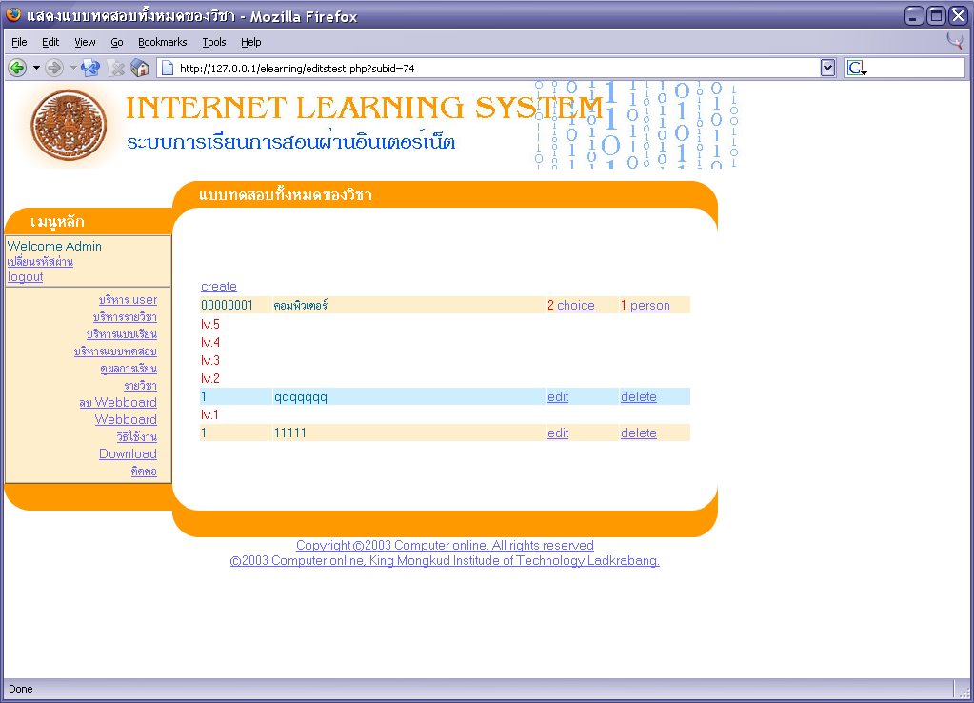
- คลิก create เพื่อทำการเพิ่มแบบทดสอบ
- คลิก edit เพื่อทำการแก้ไขแบบทดสอบ
- คลิก delete เพื่อทำการลบแบบท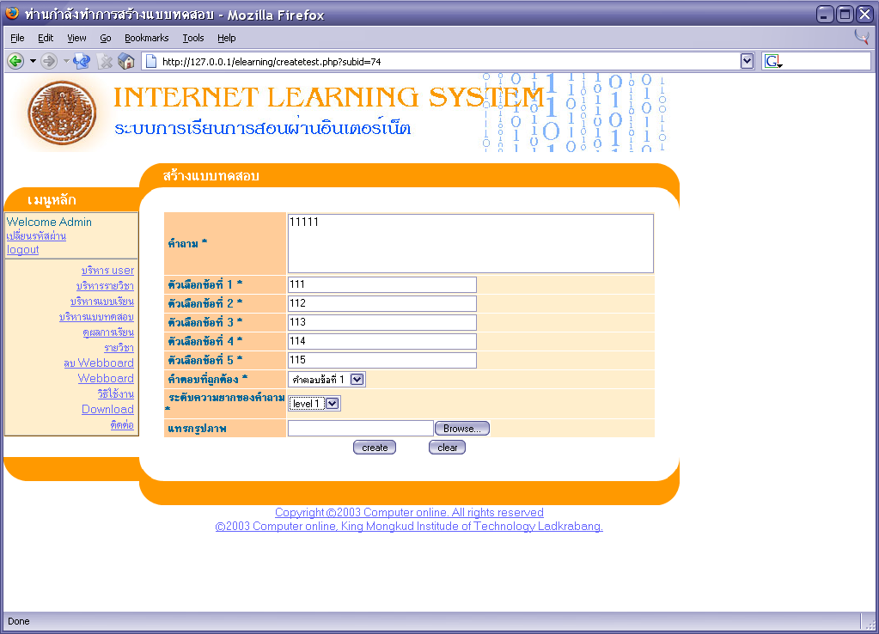

เมนูดูผลการเรียน
เมื่อคลิกที่เมนูนี้จะแสดงจำนวนผู้ที่เรียนทั้งหมด
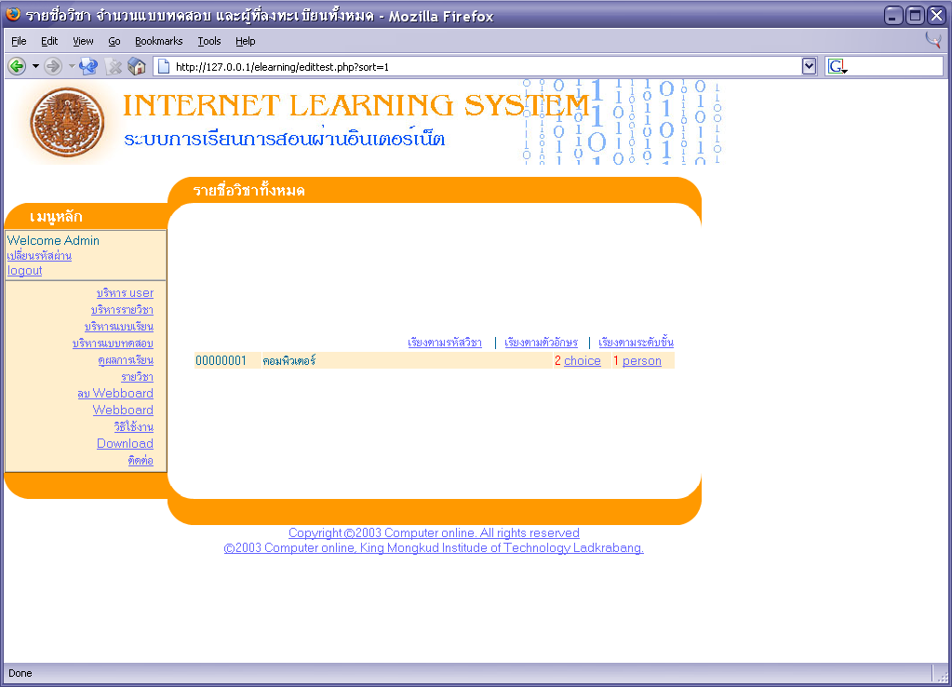
เมื่อคลิกที่ person จะแสดงรายชื่อผู้ที่เรียน และ level ของผู้ที่เรียนด้วย
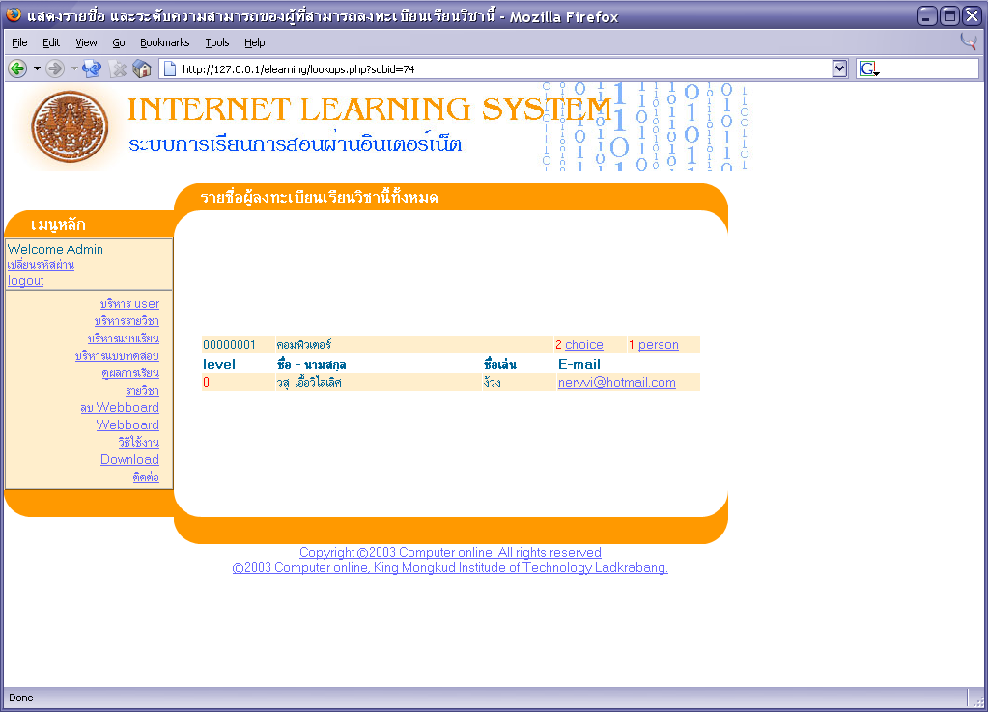

เมนูลบ Webboard
ทำการใส่หมายเลขคำถาม หรือ หมายเลขคำตอบที่ต้องการลบ
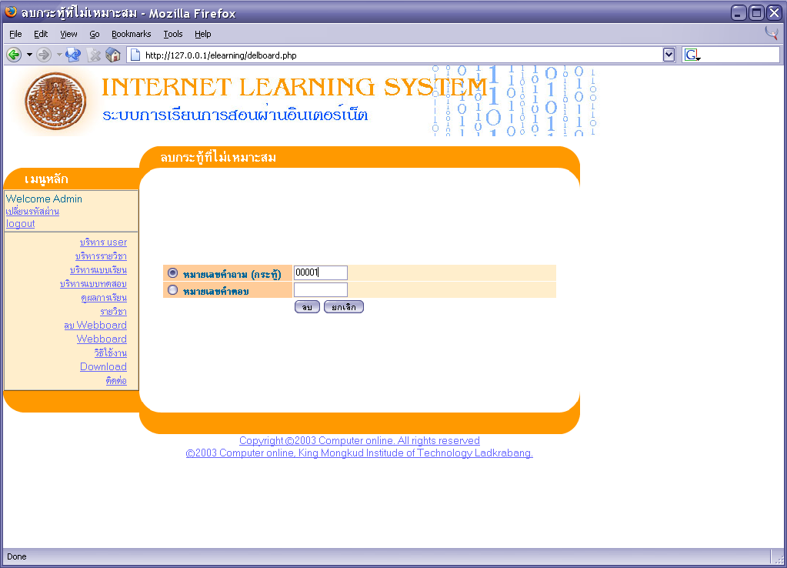

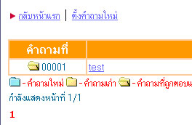
ขั้นตอนการแปลงไฟล์นามสกุล ppt เป็นนามสกุล html
วิธีการแปลงไฟล์นามสกุล ppt เป็นนามสกุล html นั่น มีวิธีการดังนี้
1. เปิดโปรแกรม Microsoft Power Point ขึ้นมา แล้วเปิดไฟล์ที่มีนามสกุล ppt ที่เราต้องการจะแปลงเป็นไฟล์นามสกุล html ขึ้นมาดังรูป

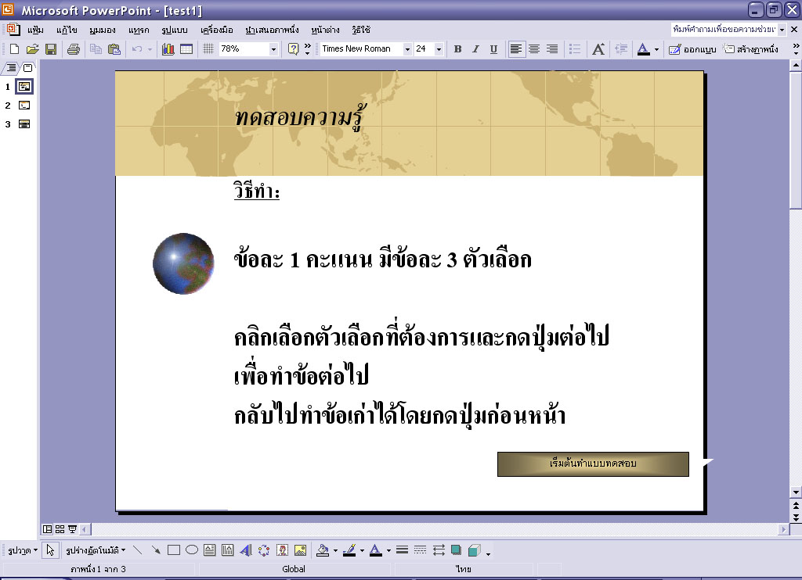
2. คลิกปุ่มแฟ้ม หรือ file แล้วเลือกเซฟแบบ บันทึกเป็นเว็บเพ็จ หรือ Save as web page ดังรูป
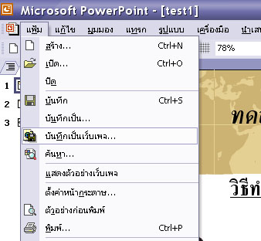
3. ตั้งชื่อตามที่เราต้องแล้วเลือกพาสที่ต้องการจะบันทึก จากนั้นกดปุ่มตกลงรอจนบันทึกเรียบร้อย

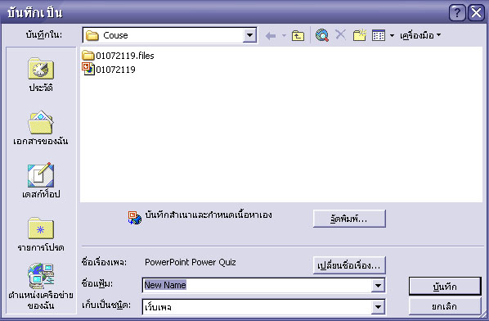

4. จะสังเกตว่ามีไฟล์ 1 ไฟล์ที่เป็นนามสกุล html และ 1 floder ขึ้นมา และเมื่อเปิดไฟล์ html นั้นจะได้ดังรูป

